Tema 3

Tema pe care am ales-o, folosind funcționalitățile OpenGl, este tema DEPĂȘIRE. Am încercat să “simulez” o șosea, o intersecție și o depăsire dintre două mașini.

Am proiectat trei dreptunghiri ce se deplasează uniform, acestea reprezentând mașinile. Dintre acestea, două “merg” pe un sens de mers, iar cea de-a treia în sensul opus. Cele două dreptunghiuri aflate pe același sens de mers, merg unul în spatele celuilalt, până în momentul în care cel din spate ajunge să îl depășească pe cel din față.

Am desenat, de asemenea, niște “parcele de iarbă” în afara șoselelor.

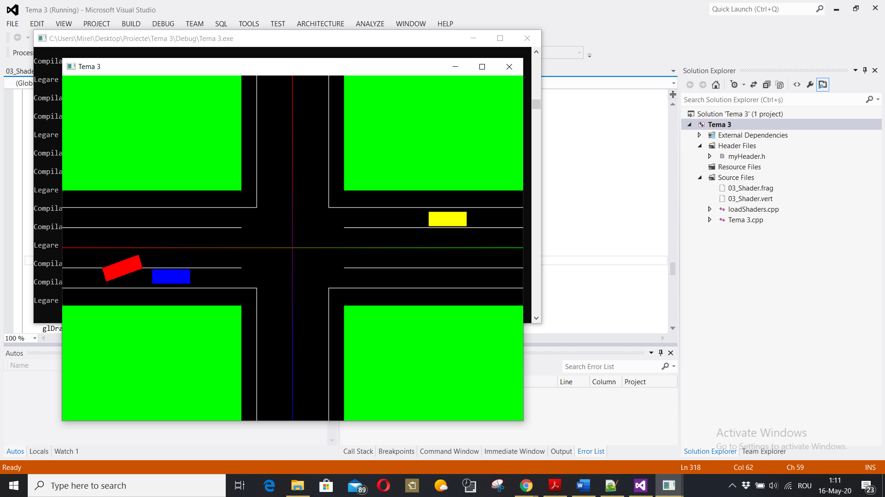Un prim pas a fost desenarea acestora ca în imaginea de mai jos.

Spațiile verzi sunt compuse din patru dreptunghiuri.

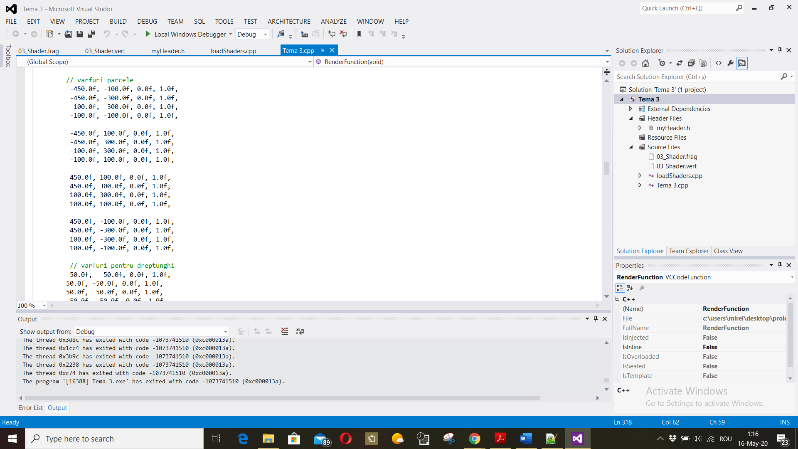

Șoselele au fost create din trasarea unor linii.

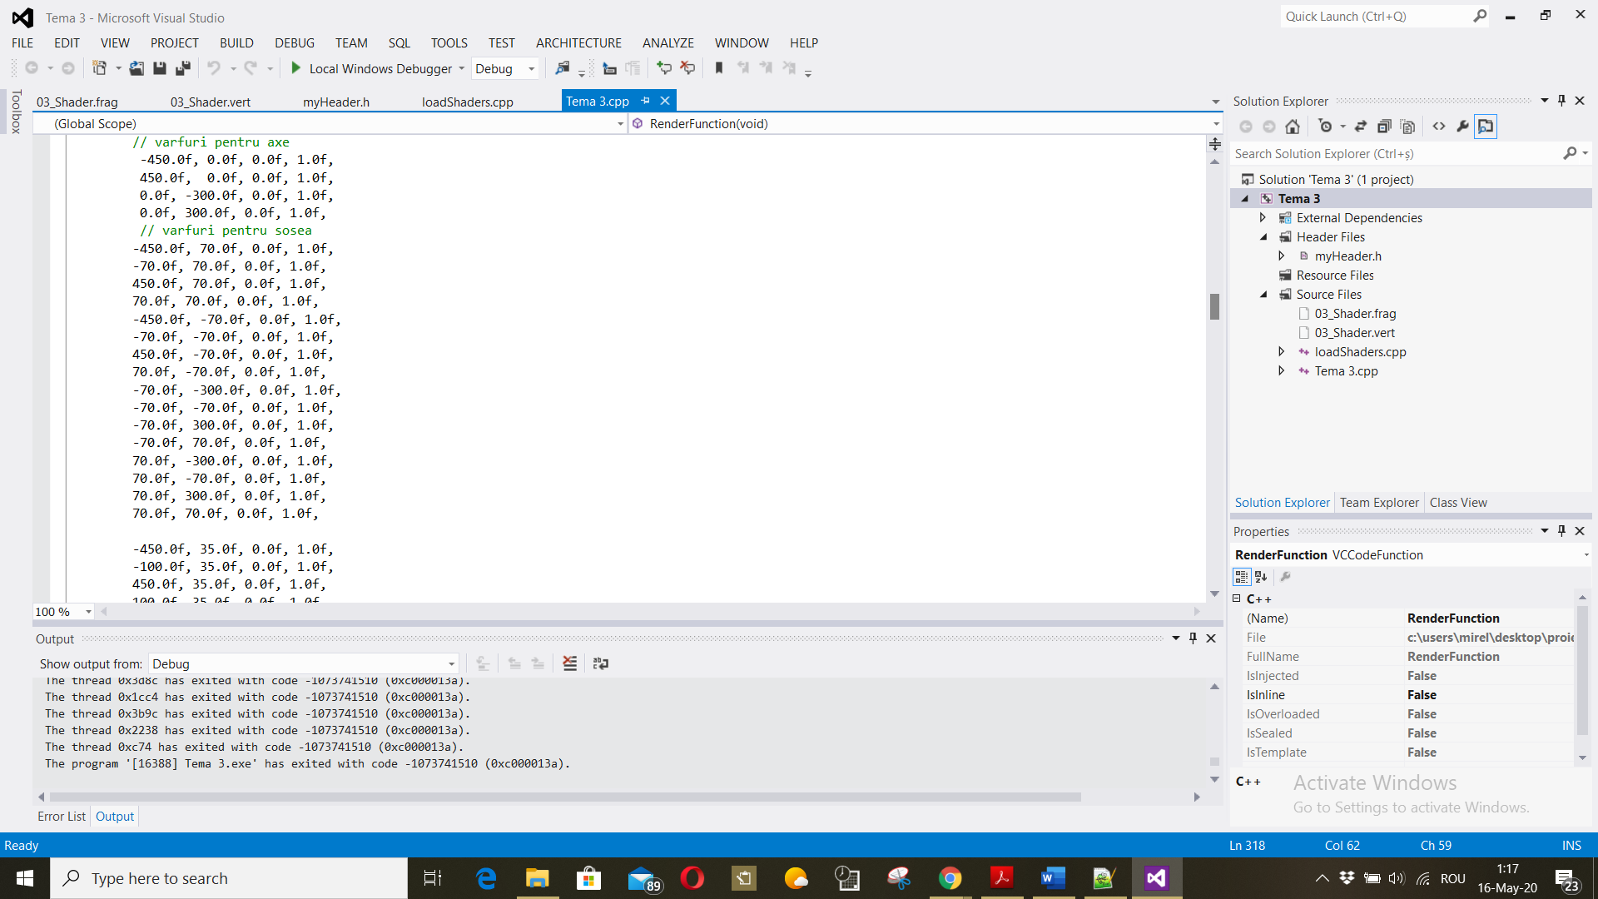

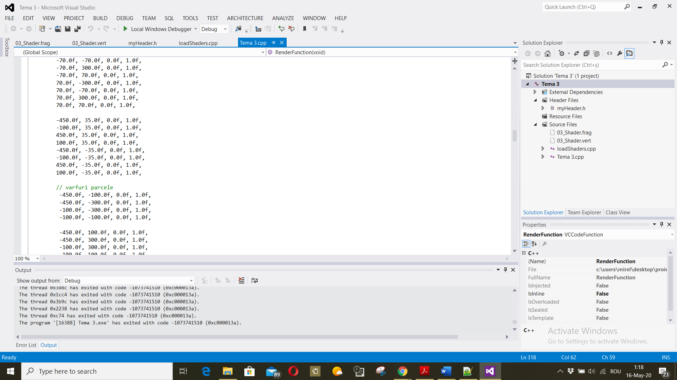

Mașinile au fost create dintr-un dreptunghi redimensionat, translatat și scalat, ajutandu-ma de functionalitatea GL_POLYGON.

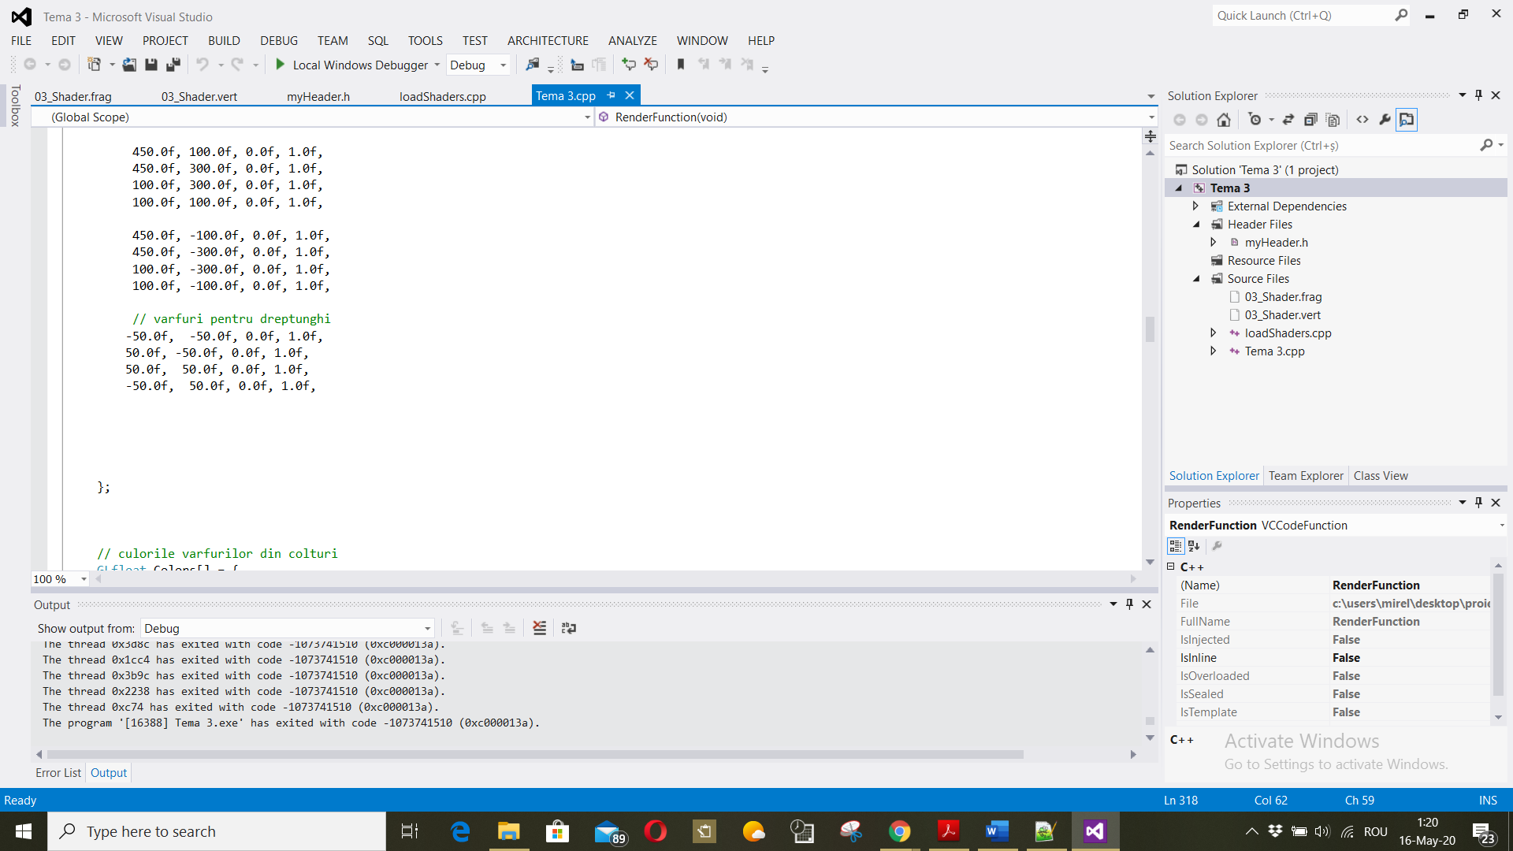

Dupa desenarea obiectelor în scena propusă, am creat o funcție RenderFunction în care am translatat fiecare dreptunghi pentru a simula efectul de mișcare.

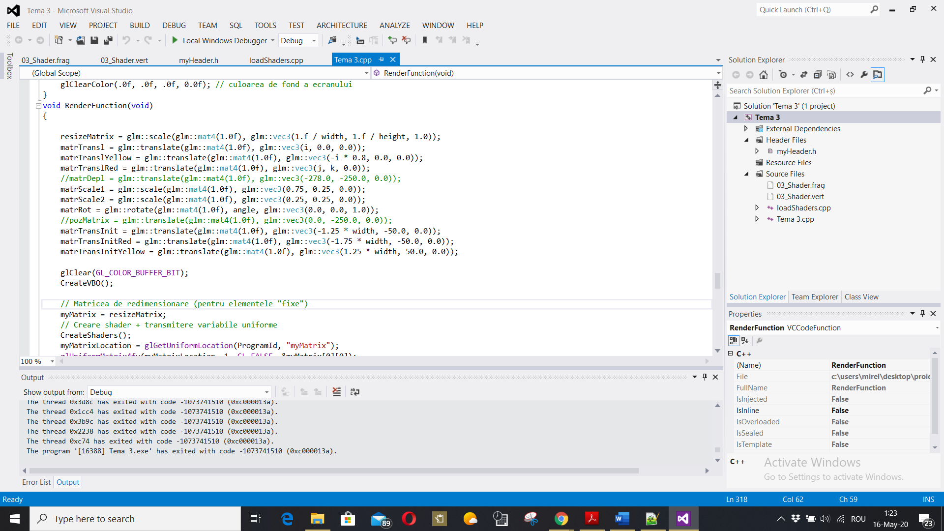

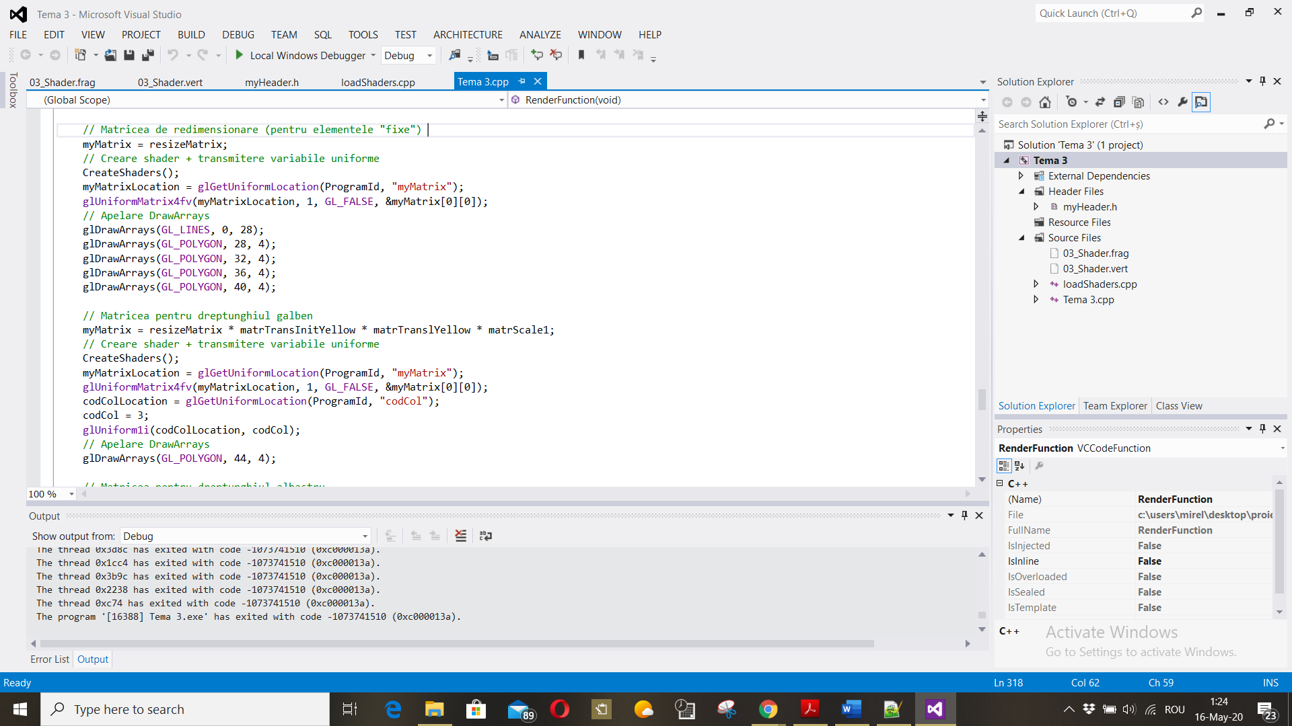

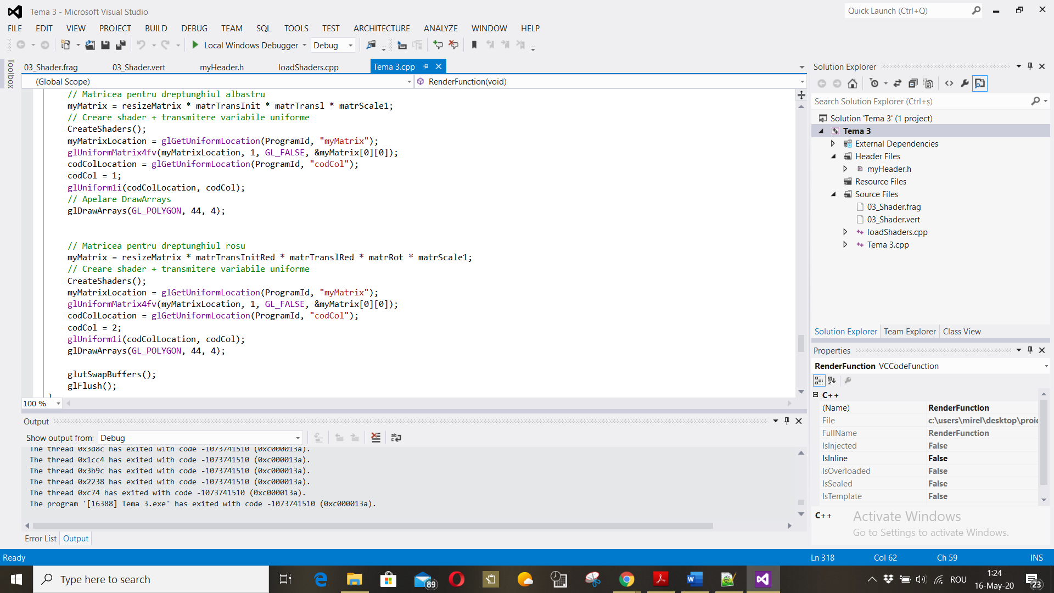

Deplasarea mașinilor se produce în momentul în care apăsăm click stânga. Aceasta se oprește dacă apăsăm click dreapta.

